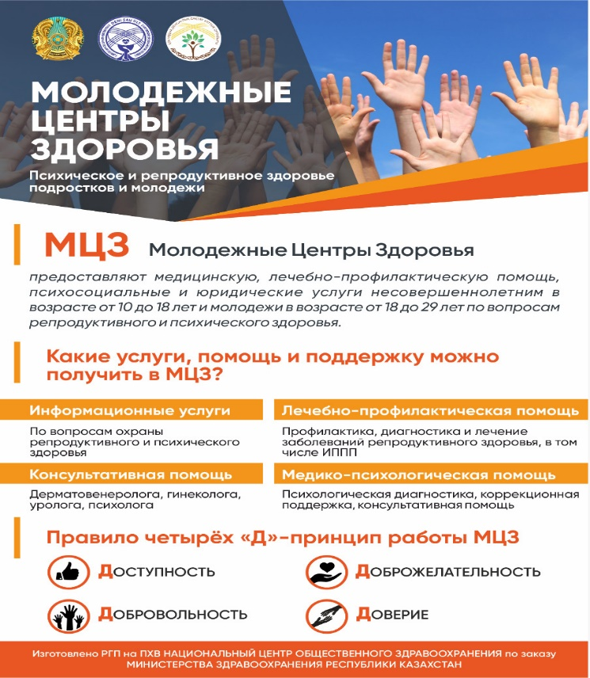 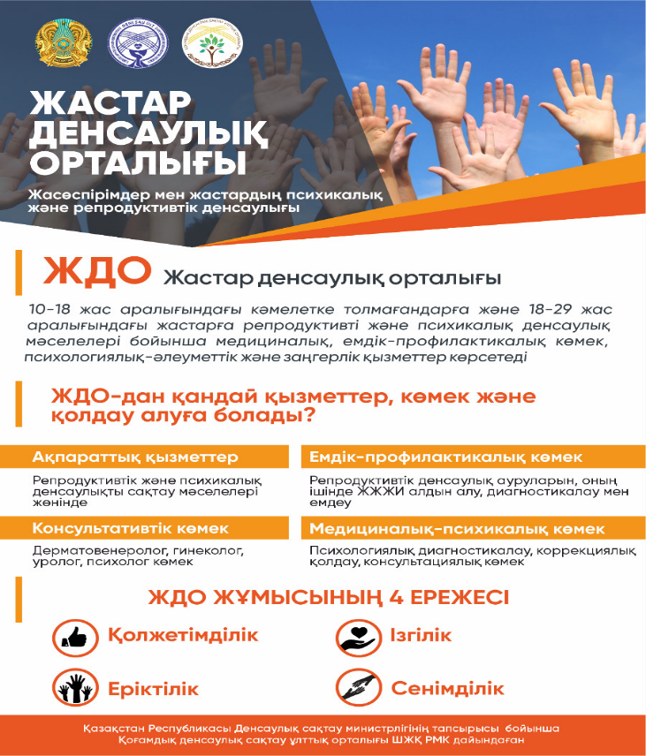

**Молодежные центры здоровья (МЦЗ)** — предоставляют медицинскую, лечебно-профилактическую помощь, психосоциальные и юридические услуги несовершеннолетним в возрасте от 10 до 18 лет и молодежи в возрасте от 18 до 29 лет по вопросам репродуктивного и психического здоровья.

**Услуги, помощь и поддержку можно получить в Молодёжном центре здоровья:**

1. Информационные услуги по вопросам охраны репродуктивного и психического здоровья;

2. Консультативная помощь гинеколога, уролога, дерматовенеролога;

3. Лечебно- профилактическая помощь: профилактика, диагностика и лечение заболеваний репродуктивного здоровья (в том числе ИППП);

4. Медико-психологическая помощь (в том числе психологическая диагностика, коррекционная поддержка, консультативная помощь).

**ПРИНЦИП РАБОТЫ МОЛОДЁЖНЫХ ЦЕНТРОВ ЗДОРОВЬЯ**

*Доступность* ▸ Медицинские услуги в рамках ОСМС оказываются – БЕСПЛАТНО

*Добровольность*▸ Добровольный выбор услуг молодежного центра здоровья

*Доброжелательность* ▸ В центре царит атмосфера дружелюбия и поддержки.

*Доверие*▸Персонал МЦЗ соблюдает конфиденциальность, то есть все, что ты расскажешь врачу, останется между вами!

Деятельность МЦЗ способствует повышению сознательности целевой группы в вопросах сексуального и репродуктивного здоровья и психологического благополучия, профилактике инфекционных и неинфекционных заболеваний, формирования у молодых людей отношения и навыков, сберегающих здоровье.Медико-психосоциальная помощь и консультация подросткам оказывается врачами гинекологами, урологами, дерматовенерологами, ВОП, психологами, по правовым вопросам — юристом.

По Карагандинской области работают 6 Молодежных центров здоровья (МЦЗ):

1. МЦЗ «Дос» при КГП «Поликлиника №3 г.Караганды» по адресу г.Караганда, пр. Шахтеров, 78;

2. МЦЗ ТОО «Студенттiк емхана №1» по адресу г.Караганда, Университетская улица, ст28/3;

3. МЦЗ ТОО «Мейрим-К» по адресу г.Караганда, пр.Назарбаева 56/2;

4. МЦЗ при КГП на ПХВ «Многопрофильная больница г. Темиртау» по адресу г. Темиртау, ул.Чайковского 27/1;

5. МЦЗ при КГП на ПХВ «Многопрофильная больница г. Балхаш» по адресу г. Балхаш, ул.Сейфуллина 40;

6. МЦЗ при КГП на ПХВ «Многопрофильная больница г. Шахтинск» по адресу г. Шахтинск, ул.Казахстанская 97